第一节 长度与时间的测量

一、长度的测量
1．在下面的测量数据后面填上恰当的单位：
（1）一支2B铅笔的长度大约是180_____；
（2）乒乓球的直径约为0.04 ；
（3）食指指甲的宽度约为0.1 ______。
【答案】（1）mm；（2）m；（3）dm。
【详解】（1）一支2B铅笔的长度大约是18cm，合 180mm；
（2）乒乓球的直径约为4cm左右，合0.04m；
（3）食指指甲的宽度约为1cm，合0.1dm。
2．如图所示，测量物块的长度：测量结果更精确的是 （选填“甲”或“乙”）刻度尺，物块用甲刻度尺测量的长度为 cm。
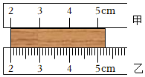
【答案】 乙 3.2
【详解】甲刻度尺一格表示1cm，分度值为1cm；乙刻度尺一大格表示1cm，一大格分为10小格，一小格表示0.1cm，所以乙刻度尺的分度值为0.1cm，乙刻度尺的分度值更小，所以，测量结果更精确的是乙刻度尺。
物体左侧与甲刻度尺2.0cm处对齐，右侧与5.2cm处对齐，所以物体的长度
l=5.2cm-2.0cm=3.2cm
3. 在学习刻度尺的使用时，老师让同学们使用刻度尺去测量物理课本的宽度。
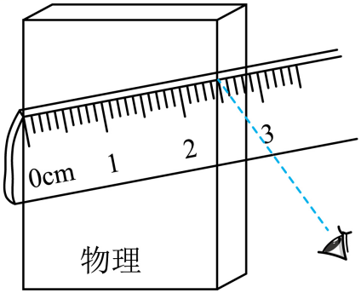
（1）苏蕊蕊同学在测量过程中的情况如图所示，请指出她在测量中的两处错误：
错误1： ； 错误2： ；
【答案】 见详解 见详解
【详解】（1）刻度尺在使用时要紧贴被测物体，要与被测长度平行放置，读数是视线要与尺面垂直，否则会得出错误的实验数据，由图知，刻度尺使用时的错误有：刻度尺没有沿着被测长度放置，读数时视线没有与尺面垂直，刻度尺的刻线没有紧贴被测物体。
4. 小明用手机查阅信息，如图所示，这台手机的宽度d约为（ ）
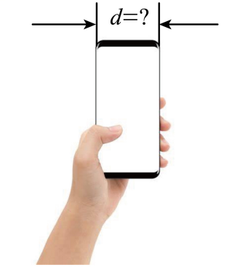
A．0.7cm B．7cm C．0.7m D．7m
【答案】B
【详解】一般来说，手机的宽度在7cm左右，故B符合题意，ACD不符合题意。故选B。
5．测量紧密排绕在铅笔上的细铜丝的直径，如图所示。以下说法中正确的是（ ）
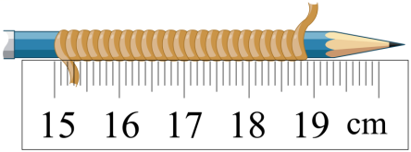
A．所用刻度尺的分度值为1cm
B．读取图中刻度尺的示数时，视线应与尺面平行
C．测得图中细铜丝的总宽度为18.90cm
D．实验中采用了累积法测量细铜丝的直径
【答案】D
【详解】A．由图可知，刻度尺上1cm中间有10个小格，一个小格为1mm，分度值是1mm，故A错误；
B．刻度尺读数时，视线要与刻度尺刻度线垂直，故B错误；
C．由图示刻度尺可知，线圈总长度是18.90cm-15.00cm=3.90cm；故C错误；
D．铜丝的直径太小，不便于直接测量，为了测量细铜丝的直径，图中运用累积法，故D正确。
所以选D。
6．测量跳远成绩时，下列测量工具合适的是（ ）
A．分度值是1cm的15m的卷尺 B．分度值是1mm的米尺
C．分度值是1cm的1.5m的钢卷尺 D．分度值是0.1mm的游标卡尺
【答案】A
【分析】刻度尺的种类很多，根据不同的要求要选择不同量程分度值的尺子，以满足不同需要。
【解析】裁判员要测量运动员的跳远成绩，成绩一般在十米左右，故最小刻度值达到1cm就比较适当，量程大于十米的皮卷尺就可以，故A正确。故选A。
7. 用一把尺子测量某物体的长度，一般要测量三次或更多次。这样做的目的是（ ）
A．减小由于估测而产生的误差
B．避免测量中可能出现的错误
C．减小由于刻度尺不精密而产生的错误
D．减小由于观察时视线倾斜产生的误差
【答案】A
【详解】A．估测产生的误差，每次测量可能不同，取多次测量的平均值有利于减小由此而产生的误差，故A符合题意；
B．错误是在测量过程中产生的，取多次测量的平均值不会避免错误的出现，故B不符合题意；
C．刻度尺的精密程度固定的情况下，对每次测量来讲它的影响都是一样的，取多次测量的平均值与刻度尺的精密程度没有直接关系，故C不符合题意；
D．观察时如果视线倾斜，属于错误的操作，应及时改正，而不是通过取多次测量的平均值来减小，故D不符合题意。
故选A。
8．小明利用分度值为1 mm的刻度尺测量一个物体的长度，四次测量的数据分别为2.25 cm、2.26 cm、2.56 cm、2.26 cm，则测量结果应记为（ ）
A．2.257 cm B．2.25 cm C．2.33cm D．2.26cm
【答案】D
【详解】由于2.56cm与其他测量数据相差较大，因此是错误数据，应排除，为减小误差，对其余三个数据求平均值
$$\text{l}\text{=}\frac{\text{2.25cm+2.26cm+2.26cm}}{\text{3}}\text{=2.26cm}$$
故选D。
二、时间的测量
9．在下列题目中填上恰当的单位符号：（1）在文化学校冬季运动会上小明百米赛跑的时间约为13.5______。（2）一场足球赛所用时间为90_________。
【答案】s；min。
【详解】（1）百米赛世界冠军的成绩大约9s左右，普通人的百米赛的成绩大约13.5s。
（2）时间的单位有s、min和h，正式足球赛分为上下半场，时间各45min，共90min。
10．如图所示是常用的机械停表，该机械停表的分度值是 s，此时停表的读数是 s.
【答案】 0.1 337.5
【详解】小盘为分针表盘，大盘为秒针表盘，大盘一大格表示1s，一大格分为十格，一小格表示0.1s，所以停表的分度值为0.1s。
停表小盘分度值为0.5min，指针在5和6之间，偏向6，示数为5min，大盘示数应大于30s，大盘分度值为0.1s，示数为37.5s，所以，停表读数为t=5min37.5s=337.5s
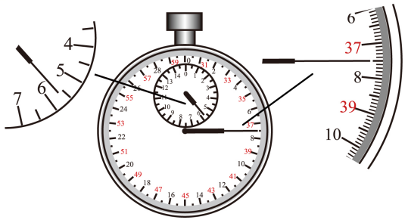

11．小北同学参加体育测试，结果最可能达到的是（ ）
A．实心球成绩为40m B．立定跳远成绩为10m
C．跳绳1s跳10次 D．1000m跑步用时4min
【答案】D
【详解】A．中学生掷实心球的成绩约为8～10m，故A不符合题意；
B．中学生立定跳远成绩约为2m至2.5m，故B不符合题意；
C．跳绳1s跳约2次左右，故C不符合题意；
D．中学生1000m跑步用时一般在3.5min～4min，故D符合题意。
故选D。
12．如图所示，下列有关长度的测量不正确的是（ ）
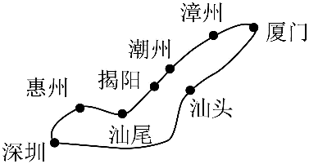
A B
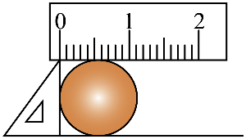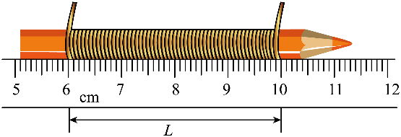
C D
A．如图中测自行车通过的路程，可先记下车轮转过的圈数N，再乘以车轮的周长L
B．如图中用一根无弹性棉线重合地图上的路线，测出重合的棉线长度，再根据地图比例尺可以求得实际线路长度
C．如图中使用三角板和刻度尺多次测出纪念币的直径，求平均值，减少误差
D．如图中把金属丝密绕在铅笔上n圈，测出密绕的线圈长度L，则金属丝直径D=L/n
【答案】C
【详解】A．自行车车轮的周长可以测出，要测量自行车行驶的路程，可以先记下车轮转过的圈数N，再乘以车轮的周长L，故A正确，不符合题意；
B．如图中测量地图上路线的长度，用一根没有弹性的曲线重合来测量，得出重合的棉线的长度，根据地图比例尺通过运算可以得出路线的实际长度，故B正确，不符合题意；
C．如图中使用三角板和刻度尺测量纪念币的直径，三角尺没有对准直尺的零刻度线，且纪念币的另一边也没有紧靠刻度，测量方法不科学，故C错误，符合题意；
D．细金属丝的直径太小，甚至小于刻度尺的分度值，无法直接准确测量，所以可以把金属线无间隙地密绕在一根铅笔上若干圈，测出密绕部分的长度L和圈数n，则直径为D=L/n
故D正确，不符合题意。
故选C。
13. 如图所示为小丽新购买的一款刻度尺：
（1）由图可知这款刻度尺的分度值是 mm；
（2）小丽用这款刻度尺多次测量物理课本的宽度记录的数据分别是185.3mm、185.5mm、189.2mm、185.1mm，则八上物理课本的宽度应记作为 cm。
【答案】 1 18.53
【详解】刻度尺上10mm之间有10小格，所以每个小格代表的长度是1mm，即分度值是1mm。
四次测量数据中，第三次的实验数据189.2mm与其余三次测量数据相差较大，为错误数据；则物理课本的宽度应为
14．测量细铜丝的直径：如图甲所示，小明把细铜丝紧密排绕在铅笔上，共缠绕了25圈，他测得细铜丝的直径D= mm；如图乙所示，小丽将细铜丝紧密排绕在粗细不均匀的筷子上，她测细铜丝直径方法是 （正确/错误）的。
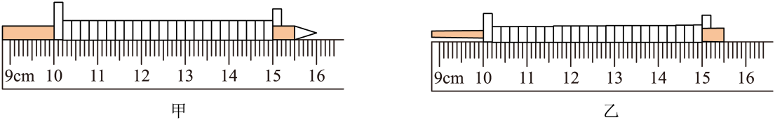
【答案】 2.0 正确
【详解】线圈左侧与10.00cm对齐，右侧与15.00cm对齐L=15.00cm﹣10.00cm=5.00cm
细铜丝的直径为
$$\text{D=}\frac{\text{L}}{\text{n}}\text{=}\frac{\text{5.00cm}}{\text{25}}\text{=}\frac{\text{50.0mm}}{\text{25}}\text{=2.0mm}$$
虽然将细铜丝紧密排绕在粗细不均匀的筷子上，但是测量的长度还是25个细铜丝组成的，故小丽测细铜丝直径的方法是正确的。
15. 纳米技术及其应用。
“纳米（nm）”是长度的度量单位，假设一根头发的直径是0.05mm，把它径向平均剖成5万根，每根的厚度大约就是一纳米。0.05mm nm。纳米技术，是研究结构尺寸在1纳米的材料，强度和硬度大大高于原来的材料，且有良好的韧性。如图是纳米陶瓷刀、合金钢刀、普通菜刀磨损程度随时间变化的曲线，其中反映纳米陶瓷刀磨损特点的是曲线 （选填字母“a”或“b”或“c”）；由于纳米尺度的特殊性，则纳米粒子进入人体的途径可能是 。（选填字母“A”“B”或“C”“D”）
①皮肤直接接触纳米粒子；②呼吸时把纳米粒子吸入肺部；③进食含有纳米粒子的食物。
A．只有①和② B．只有①和③ C．只有②和③ D．①、②和③
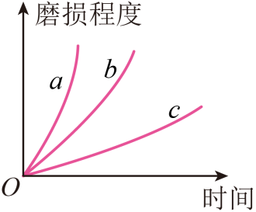
【答案】 5×10⁴ c D
【详解】因1mm=10⁶ nm
故0.05mm=0.05×10⁶nm=5×10⁴nm
由题意可知，纳米材料的强度和硬度较大，分析图中曲线可知，在相同的时间时，c曲线的刀被磨损的程度最小，即其硬度最大，所以它代表的就是纳米陶瓷刀磨损过程。
纳米粒子尺度较小，皮肤直接接触纳米粒子、呼吸、进食含有纳米粒子的食物均可让纳米粒子进入人体。故①②③均正确，故ABC不符合题意，D符合题意。
故选D。

16．（2024·山东烟台·中考真题）五一前夕，某学校举行了春季运动会，下列数据中你认为符合实际的是（ ）
A．男子立定跳远的成绩为6.8m B．女子跳绳的成绩为每分钟360个
C．男子100m的成绩为15.5s D．女子铅球的成绩为45m
【答案】C
【详解】A．男子立定跳远成绩约为2.2m，故A不符合题意；
B．中学生跳绳的成绩约为每分钟140个，故B不符合题意；
C．男子100跑成绩约为15秒，故C符合题意；
D．中学生掷实心球的距离在6～8m，故D不符合题意。
故选C。
17．（2024·湖南长沙·中考真题）为给课桌裁剪一块合适的课桌垫，小明用卷尺对课桌长度进行了三次测量，记录的数据分别为66.8cm、67.0cm、67.5cm。则课桌长度的测量结果应为（ ）
A．66.8cm B．67.0cm C．67.1cm D．67.5cm
【答案】C
【详解】根据多次测量取平均值减小误差的方法可知，课桌长度的测量结果应为
$$\text{L}\text{=}\frac{\text{66.8cm+67.0cm+67.5cm}}{\text{3}}\text{=67.1cm}$$
故C符合题意，ABD不符合题意。故选C。
18．（2023·江苏常州·中考真题）如图甲所示，西班牙制造的新式列车车厢的宽度l=3.500m，为判断新式列车车厢能否通过一处老式隧道，技术人员分别测量了隧道内部三处的宽度，如图乙所示，测量结果为：．技术人员使用的刻度尺分度值为 ，新式列车车厢 （能/不能）通过该隧道。
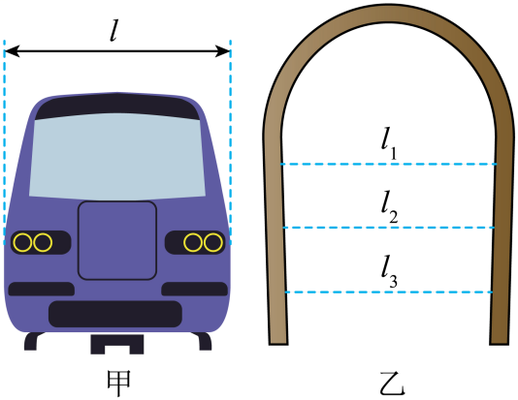
【答案】 1cm 不能
【详解】刻度尺读数时需估读到分度值下一位，因此宽度为3.500米，合350.0厘米，其分度值为1厘米。
列车宽度3.500米略宽于隧道某处的3.480米，因此列车不能通过该隧道。
19．（2023·四川自贡·中考真题）图中物体A的长度为 cm，停表的读数为 s。
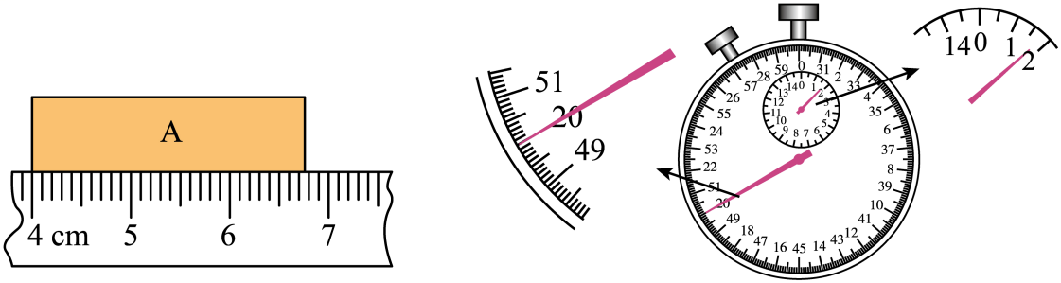
【答案】 2.75 110
【详解】由图可知，刻度尺的分度值为0.1cm=1mm，物体A左端对应的刻度值为4.00cm，右端对应的刻度值为6.75cm，所以物体A的长度为
6.75cm-4.00cm=2.75cm
停表中间的小表盘分度值为0.5min，分针在“1”和“2”之间，所以分针指示的时间为1min，且过了半格，大表盘分度值为0.1s，秒针在50s刻度线处，所以停表的示数为
1min50s=110s
20．（2024·黑龙江齐齐哈尔·中考真题）如图所示，小军完成学习任务后，将物理课本放在桌面上，请你结合物理课本的宽度，估算桌面AB边的长度约为（ ）
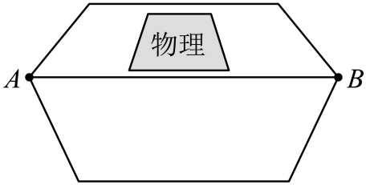
A．10cm B．30cm C．60cm D．100cm
【答案】C
【详解】通常，物理课本的宽度（即短边）约为20cm，我们观察图中的物理课本与桌面AB边的相对长度。从图中可以看出，物理课本的宽度大约占据了桌面AB边长度的1/3。因此，我们可以估算桌面AB边的长度约为物理课本宽度的3倍，即
AB=3×20cm=60cm
故ABD不符合题意，C符合题意。
故选C。

